**Вариативное задание 2.1**

Выбранный инструмент: Microsoft To Do

Я выбрал данный инструмент, так как его можно использовать на любых устройствах. Его можно скачать на телефон (Android и iOS) и также скачать на компьютер или ноутбук (Windows, macOS, Linux). Или можно воспользоваться веб-версией приложения если нет желания скачивать его.

**Главная страница**

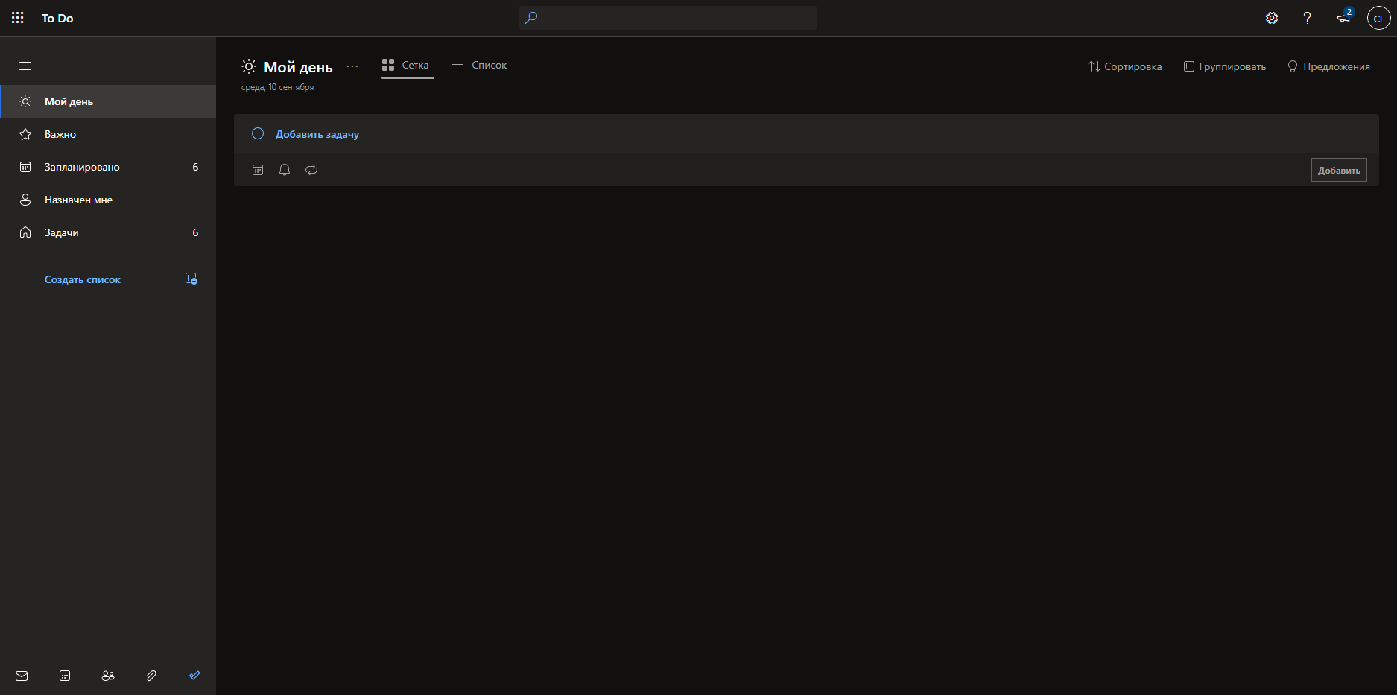

Основную часть занимает пространство с задачами на сегодня, в котором к существующем задачам можно добавлять новые задачи.

В левой части видно навигационную панель, где есть вкладка с запланированными задачами на будущее (Запланировано), задачами, отмеченными, как важные (Важно) и со всем списком задач (Задачи). К тому же есть вкладка «Назначен мне», которая используется в том случае если с одним планировщиком работают несколько человек.

**Добавление новой задачи**



Чтобы добавить новую задачу, её нужно вписать в поле и нажать кнопку «Добавить».

Добавляемой задаче можно поставить срок выполнения, напоминание и повторение.

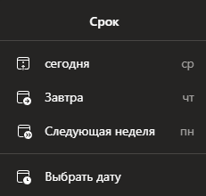

Интерфейс срока выполнения

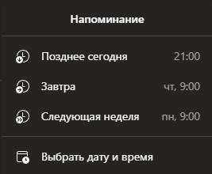

Интерфейс напоминания

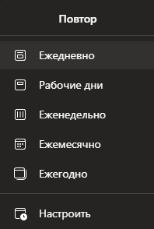

Интерфейс повторения

**Список задач**

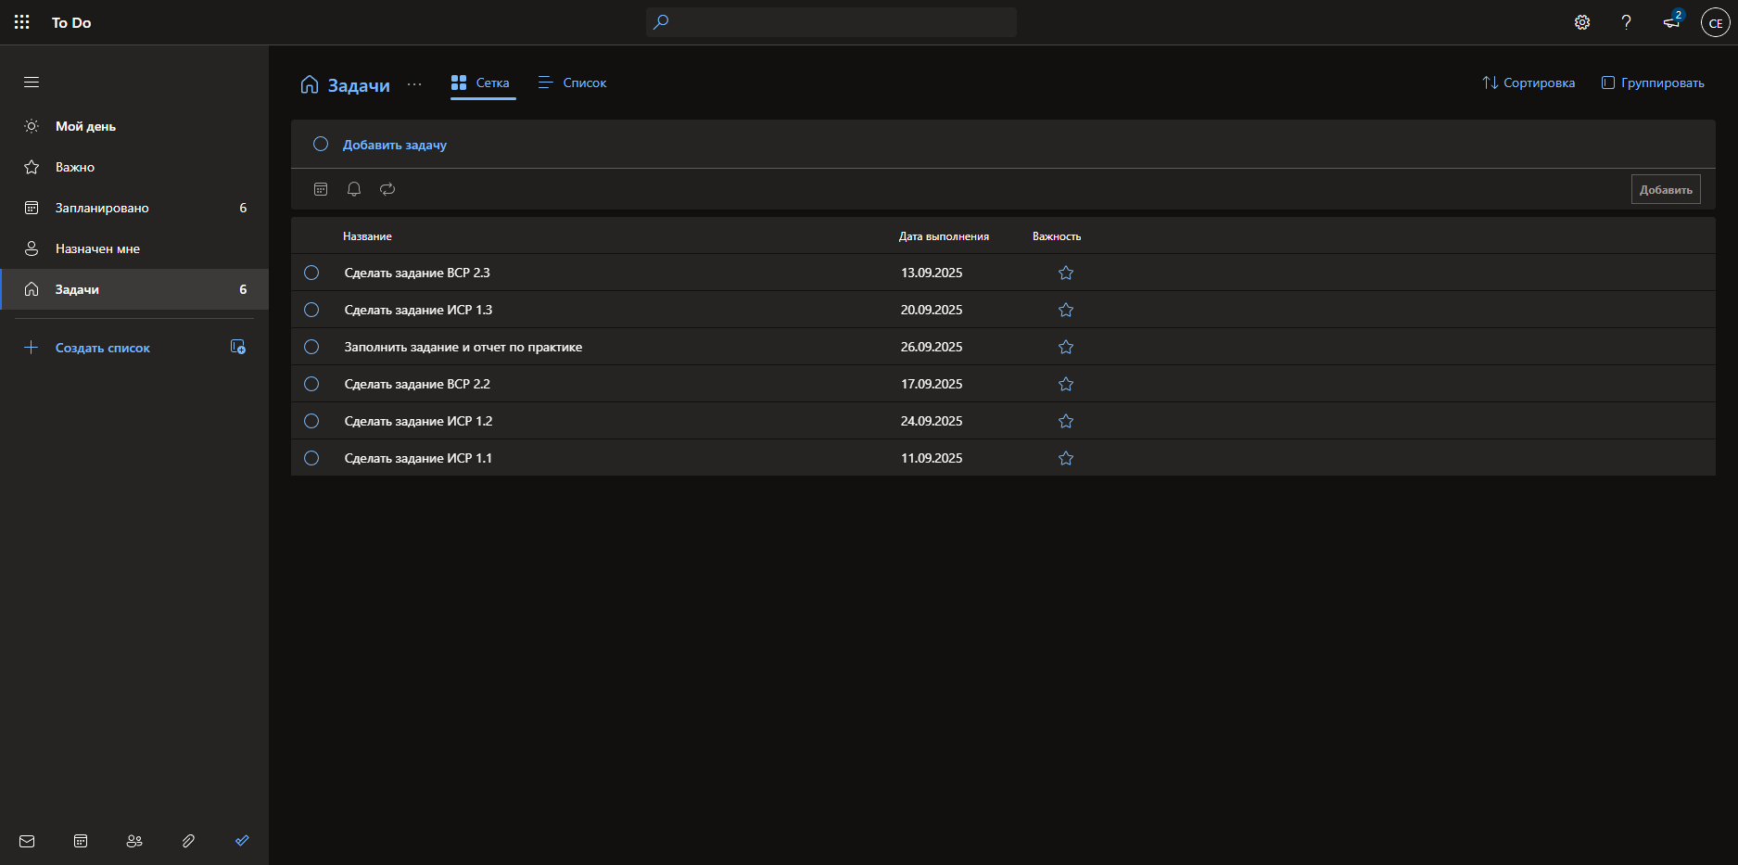

Я добавил по одной задаче к каждому заданию практики (кроме ВСР 2.1). Каждой задаче я расставил даты выполнения и расписал на подзадачи для того, чтобы легче было понять, что нужно сделать и что я уже сделал.

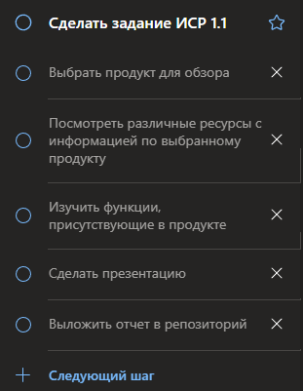

Подзадачи для задания ИСР 1.1

**Дополнительно**

1. Другие сервисы Microsoft



Они находятся слева снизу в контекстном меню и включают в себя: почту, календарь, контакты, файлы и сам планировщик.

Это удобно, так как, например если человек захочет написать письмо на почту, то ему не нужно будет открывать её в новой вкладке.

Также довольно удобен календарь, так как его можно синхронизировать с планировщиком и в нем также будут видны задачи.

1. Настройки

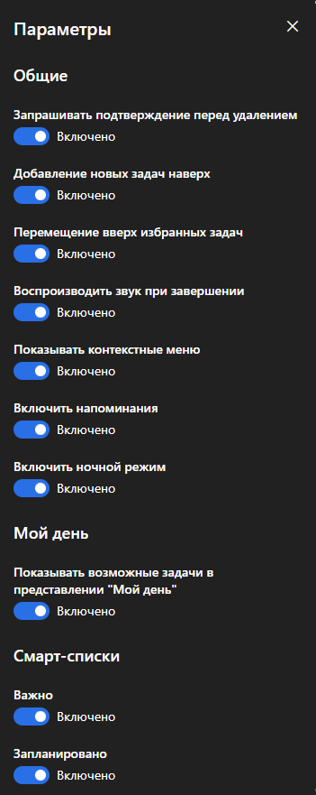

Их можно открыть, нажав на шестеренку в правом верхнем углу. С помощью них можно отключить какие-либо функции в случае их ненадобности. И одно из самых главных можно включить ночной режим.

1. Верхняя панель



Левые кнопки отвечают за отображение задач, то есть сеткой или списком. А правые за сортировку (по дате выполнения, по алфавиту или по важности) и за группировку (по категориям). Категории используются, если добавлено слишком много задач и чтобы не листать целый список, вместо этого открыть определенную категорию.

**Итог**

Преимущества:

* Легкий и понятный интерфейс
* Можно использовать на любых устройствах
* Добавление шагов к задаче
* Добавление файлов и заметок к задаче

Недостатки:

* Нельзя сделать многоуровневые подзадачи
* Нельзя добавить новые категории

В целом инструмент довольно удобный, его можно эффективно использовать, как и в личной жизни, так и в работе.

Для меня самым главным была возможность переключаться на темную тему и добавлять шаги для задачи.